

吾小饰

/求职意向：新媒体运营

出生日期：1999.09



联系方式：13800000001



最高学历：本科学历



邮 箱：kingsoft@docer.cn



个人简历 Personal resume

校园经历 *Campus*

20xx.09——20xx.06

学生会新闻部门

新闻部主席

1. 任职期间，负责校学生会新闻部门的大小事务，负责校网的文案撰写与信息推广。
2. 参与校庆等各大庆典类活动的宣传宣发，保证大家积极的参与到大型集体活动中去。

自我评价 *About me*

本人具备专业的素养，踏实开朗，对新媒体抱有浓厚的兴趣与喜爱，对时下热点的敏感度、新鲜事物具有良好的洞察力。思路清晰，工作认真负责，独立性、责任感较强，与此同时兼备良好的沟通协调能力与团队协作能力。

实习经历 *Experience*

20xx.01——20xx.09

北京xx有限公司

新媒体运营

1. 日常负责公司的微信、微博、官网等平台的文案编辑与发布。
2. 参与大型策划活动，确保公司在活动期间有流量转化，可达预期。
3. 分析各平台日常运营数据，针对数据的上下浮动来调整当天的文案、关键词等内容。

个人技能 *Skills*

专业证书：英语四六级证书、全国计算机二级证书、普通话一级甲等。

掌握技能：具有新媒体运营经验，专业的文案能力，熟悉微信/微博/抖音等各大平台的后台操作，熟练使用office等办公软件。

20xx.09——20xx.06

北京市xx大学

新闻学专业

主修课程：传播学概论、新闻学概论、广告策划与创意、广告史、广告文案写作、广告经营与管理学、广告媒体研究、广告摄像与摄影、实用美术与广告设计、电脑图文设计等。

校内荣誉：连续三年获校综合奖学金，连续两年获国家一级奖学金。

教育背景 *Education*

中文｜字体名称

汉仪润圆-65简

中文｜字体名称

汉仪大黑简

**01**

**字体说明**

**稻壳儿文字模板使用说明**

（本页为说明页，用户使用模板时可删除本页内容）

**02**

**删除页面**

使用本套模板中，若要删除多余空白页时，具体操作如下：

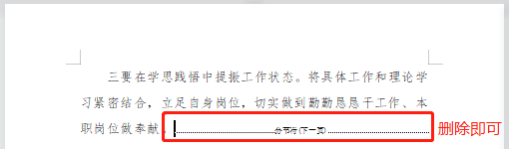

**方法二：**

**3、再次按「Delete」键即可删除空白页。**

**2、在空白页光标处，按「Shift+Backspace」键。**

**1、删除多余页面的文本内容，成为空白页。**

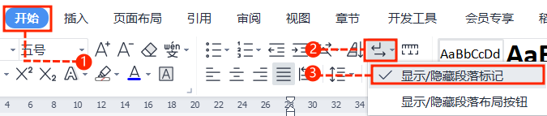

**2、点击「开始」选项卡下的「显示/隐藏编辑标记」按钮。**

1. **在分页符的后面点击光标，然后按「Delete」删除键**

**即可。**

**1、删除多余页面的文本内容，成为空白页。**

**方法一：**

【说明】

模板中使用的字体仅限于个人学习、研究或欣赏目的使用，如需商用请您自行向版权方购买、获取商用版权。